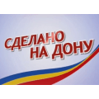

Система добровольной сертификации "Сделано на Дону"
«Сделано на Дону» в социальных сетях Департаментом потребительского рынка Ростовской области созданы следующие официальные аккаунты программы «Сделано на Дону» в социальных сетях:

Вконтакте

Одноклассники

Фейсбук

Инстаграм

